Муниципальное автономное дошкольное образовательное учреждение
«Детский сад №268»
(МАДОУ «Детский сад №268»)

Материал для участия в мероприятии «Мир природы, мир животных»
«Игра-ходилка «Экологическая тропа»»

Подготовила :
Воспитатель Горкина А.С.

2022г
Ознакомление детей с живой и неживой природой, формирование осознанно бережного отношения к ней, формирование начал экологической культуры, навыков самостоятельного наблюдения и опытнической деятельности очень актуальная и важная задача в современном ДОУ. Мной изготовлена дидактическая игра «экологическая тропа». Играя в «экологическую тропу», ребенок получает первичные знания о природе и окружающем мире у него развивается внимание, речь.

Дидактическая игра-ходилка «Экологическая тропа»
Цель: формирование экологического воспитания дошкольников старшего возраста.
Задачи:
Образовательные: обобщить знания детей о животных, растениях, временах года, охране природы. Формировать устойчивый интерес к природе. Учить детей совместной командной деятельности: прислушиваться к мнению товарищей по команде, быть выдержанным, соблюдать правила игры, умение работать сообща. Закреплять умения детей узнавать предметы по запаху; в правильном назывании цветов овощей и фруктов.
Развивающие: развивать быстроту реакции, логическое мышление, сообразительность, находчивость, речь детей.
Воспитательные: воспитывать бережное отношение к природе; чувство ответственности за всё живое на Земле; чувство товарищества.
Материалы: игровое поле, кубик, фишки-фигурки, правила игры, вопросы и задания к игре.
Ход игры:
Дети выбирают фишки и ставят свои фишки на поле «Старт». Кубиком делают жеребьевку – у кого больше, тот начинает игру. Дети по очереди (по часовой стрелке) кидают кубик и ходят. Задача игроков – первым добраться до знака «Финиш», при этом отвечая на вопросы и выполняя задания, выпавшие им в ходе игры.
Выигрывает игрок, первый добравшийся до знака «Финиш».
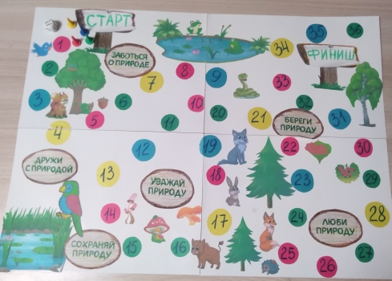
Вопросы к игре-ходилке «Экологическая тропа»:
- Найди на игровом поле птицу и ответь на вопрос: куда она летит?
- Какие бывают птицы?
- Где живут птицы?
4. Найди на игровом поле белочку и ответь на вопрос: почему белочка грустная?
5. Чем питаются белки?
6. «Подбери слово»
Январь год начинает, а декабрь ….(кончает)
7. Кто живет в пруду?
8. Чем питаются лягушки?
9. Что будешь делать, если встретил змею?
10. Чем опасна змея?
11. Чем питается змея?
12. «Подбери слово»
Март с водой, апрель с ….(травой)
13. Найди на игровом поле грибы и сосчитай их?
14. «Подбери слово»
Из апельсинов делают апельсиновый сок, а из помидоров… (томатный)
15. Какие грибы бывают?
16. Почему нельзя срывать грибы без разрешения взрослого?
17. «Подбери слово»
Лес может быть густым, а может быть и ….(редким)
18. Сосчитай сколько зверей на игровом поле?
19. «Подбери слово»
Волк зверь большой, а ёж ….(маленький)
20. Где обитает волк?
21. Чем питаются волки?
22. Загадка: Вот колючка-недотрога! Лучше ты ее не трогай. Ой, остры иголочки У зеленой...
23. Сколько елочек на игровом поле?
24. «Подбери слово»
Лиса хитрая, а зайчик ….. (простак)
Или Лиса смелая, а зайчик ….. (трусливый)
25. Загадка:
Не боится волка
Маленькая кроха.
Острые иголки
Защитят надолго.
26. «Подбери слово»
Еж колючий, а заяц ….(гладкий, мягкий, пушистый)
27. Где растут желуди?
28. Ягоды бывают…..(Съедобные и ядовитые)
29. «Подбери слово»
Ягоды малины сладкие, а ягоды рябины ….(горькие)
30. Найди и посчитай ягоды на игровом поле.
31. «Подбери слово»
У сосны шишки, а у берёзы…(серёжки)
32. «Подбери слово»
Лось могучий, т.е. ….(крупный, огромный)
33. «Подбери слово»
Цветы сирени ароматные, т.е. ….(душистые)
34. «Подбери слово»
Цветы сирени ароматные, т.е. ….(душистые)
35. «Подбери слово»
Весна бывает ранняя, а бывает и ….(поздняя)
36. Почему природу нужно беречь и сохранять?

